23.05.2022

Nominace na ocenění Podnikový právník 2022 začínají

**Právě dnes spouští Unie podnikových právníků nominace na ocenění Podnikový právník 2022. Otevírá celkem 6 kategorií.**

Nominaci může podat kdokoliv z právnické či širší veřejnosti, a to prostřednictvím online formuláře: <https://forms.gle/wqGCxREMNy7E5FkH9>. Uzávěrka nominací je 10. června 2022.

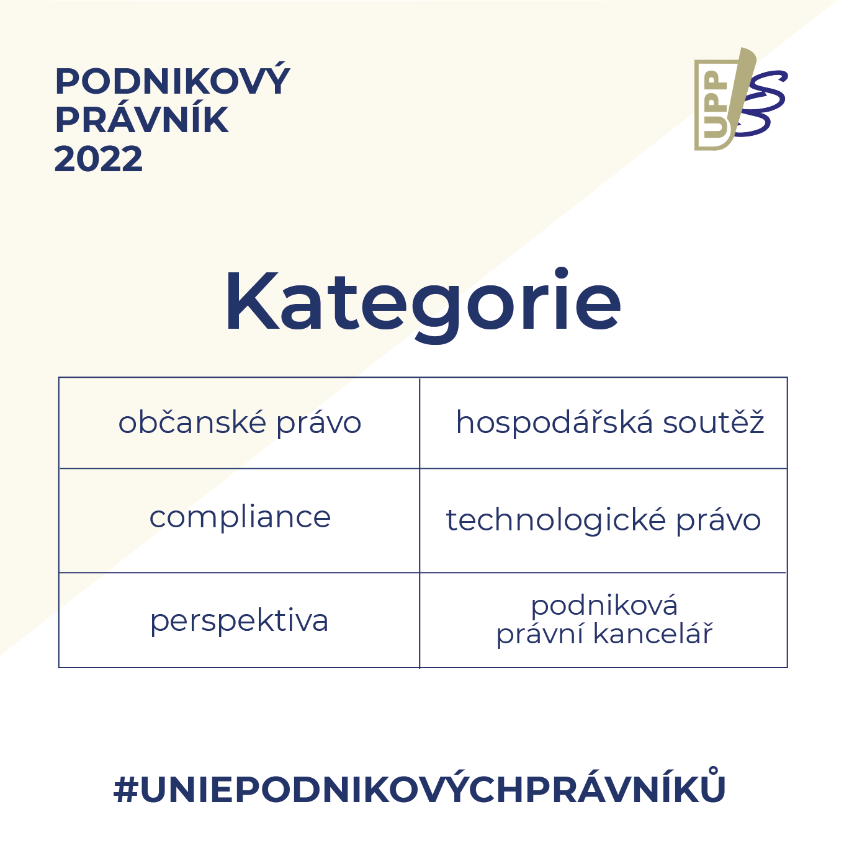

*„Nominovat můžete kteréhokoliv podnikového právníka nebo zástupce jiného právnického povolání, které souvisí s podnikovou právní praxí. Odborná porota pak bude posuzovat například výsledky jeho činnosti, společenský význam práce nebo publikační, lektorskou či legislativní aktivitu,“* oznámila prezidentka Unie Marie Brejchová.

Ocenění se bude předávat 20. září 2022 na galavečeru v Občanské plovárně. Záštitu nad akcí převzali ministr spravedlnosti JUDr. Pavel Blažek, Ph.D., a Svaz průmyslu a dopravy České republiky.

**Jiří Novák,** Unie podnikových právníků ČR  
M: 703 170 824 l E: [press@uppcr.cz](mailto:press@uppcr.cz) l W: [www.uppcr.cz](http://www.uppcr.cz/)

L: [www.linkedin.com/company/uppcr/](https://www.linkedin.com/company/uppcr/)